Образовательная деятельность института

Образовательная деятельность осуществляется ВИПКРО на основании лицензии А № 334777 года (Рег. №2127 от 20.04.2011г.), выданной департаментом образования администрации Владимирской области. Согласно приложению к указанной лицензии ВИПКРО вправе реализовывать дополнительные профессиональные образовательные программы повышения квалификации, адресованные руководителям и педагогическим работникам государственных муниципальных образовательных учреждений.
С 1 января 2011 г ВИПКРО – автономное образовательное учреждение с государственным заданием 8750 чел. на повышение квалификации педагогических работников Владимирской области. План по выполнению государственного задания формируется на основе результатов анализа и систематизации заявок на повышение квалификации от муниципальных органов управления образованием, областных образовательных учреждений.
Дополнительные профессиональные образовательные программы осваиваются слушателями в очной (с отрывом от производства), очно-заочной (с частичным отрывом от производства) или дистанционной (без отрыва от производства) формах.
Государственное задание в 2011году выполнялось через различные виды курсовых мероприятий: системные курсы повышения квалификации (100-180 часов), краткосрочные курсы повышения квалификации (72-100 часов), тематические модули в объеме 18- 48 часов, семинарские занятия (6-18 часов), конференции, выставки, педагогические чтения, сетевые сообщества и др.
Все дополнительные профессиональные образовательные программы, по которым работает институт, имеют блочно-модульную структуру и включают в себя инвариантные и вариативные модули. Учебные модули объединены общим замыслом и макроцелями и имеют единую структуру. Комбинация различных модулей позволяет конструировать как коллективные (для педагогов с исследовательским подходом в профессиональной деятельности, для педагогов со сложившейся системой работы, для педагогов со стажем работы 5-10 лет), так и индивидуальные программы повышения квалификации педагогов дошкольной, начальной, основной и старшей ступеней обучения, позволяющие решить индивидуальные или типичные для группы педагогов проблемы профессиональной деятельности.
Блочно-модульное построение программ позволяет быстро реагировать на изменения, происходящие в обществе, в системе образования, запросы обучающихся. Все реализуемые ВИПКРО дополнительные профессиональные образовательные программы, а также предлагаемые формы их освоения ориентированы на потребности региональной системы образования. Они охватывают более 76 целевых групп, соответствующих всем должностям руководителей и педагогических работников образовательных учреждений, а также функциональным позициям работников системы образования, не связанным с занятием отдельной должности (специалистов по работе с замещающими семьями, руководители методических объединений, организаторы и участники профессиональных и иных конкурсов в сфере образования).
В 2011 г. модули программ системных курсов были изменены в связи с введением новых образовательных стандартов второго поколения. Вариативные модули программы предусматривают погружение в специфику инновационных процессов в рамках специализации работника образования.
В 2011 году в ВИПКРО прошли обучение 9887 чел: на курсах ПК (от 72 до 144 часов) – 4164 чел., на тематических (от 36 до 72 часов) – 2216 чел, на семинарах – 1722 чел.
Реальные потребности руководителей и педагогических работников образовательных учреждений в части повышения квалификации значительно превышают значения плановых показателей, характеризующих государственное задание ВИПКРО и объем работ в рамках федеральных и региональных целевых программ, финансовое обеспечение которых осуществляется из средств соответствующих бюджетов. Это обусловливает возникновение спроса на повышение квалификации в ВИПКРО сверх установленного государственного задания, т. е. на платной основе.
Наиболее высокий спрос отмечается в отношении дополнительных профессиональных образовательных программ, содержание которых включает в себя вопросы управления введением федеральных государственных стандартов в образовательном учреждении вопросы подготовки учителя начальных классов к реализации Государственного образовательного стандарта общего образования второго поколения.
В 2011 году вошла в штатный режим накопительная система повышения квалификации (Приказ Департамента образования №177 от 28.02.2011г). Накопительная система повышения квалификации слушателей введена с целью создания условий для реализации педагогам возможностей непрерывного образования и позволяет самостоятельно конструировать образовательный маршрут с учетом своих профессиональных потребностей, проблем, позволяющая выбирать наиболее приемлемые для себя сроки его реализации. В 2011 году успешно начала работу накопительная система для руководителей образовательных учреждений, педагогов дошкольного образования.
В 2011 уч. году обучалось - 383 педагогов из них 39 человек закончили и получили удостоверение о ПК.
Растет востребованность образовательных программ повышения квалификации реализуемых в дистанционной форме, с использованием современных информационно-коммуникационных технологий, что, в свою очередь, требует развития соответствующей информационной инфраструктуры, которая пока отстает от реальных потребностей населения большинства муниципальных районов. В 2011 году дистанционное обучение было организовано для 18 категорий педагогов. Наиболее популярными были дистанционные курсы «Работа с одаренными детьми», «Проектирование педагогического сопровождения семейного воспитания», «Социальные сервисы Internet для образования». Дистанционно обучалось более 300 педагогов, закончило - 235 чел.
Формы организации работы, используемые в процессе повышения квалификации педагогов в ВИПКРО: лекции, практикумы, работа в малых группах, социально-психологические тренинги, мастер-классы, организационно-педагогические игры с имитационным проигрыванием проектируемого педагогами деятельностного содержания; самостоятельная исследовательская работа, сетевые события, практикумы на стажёрских площадках.
Повышение квалификации руководителей образовательных учреждений и педагогов завершается обязательной итоговой аттестацией, включающей подготовку и защиту слушателями итоговой работы.

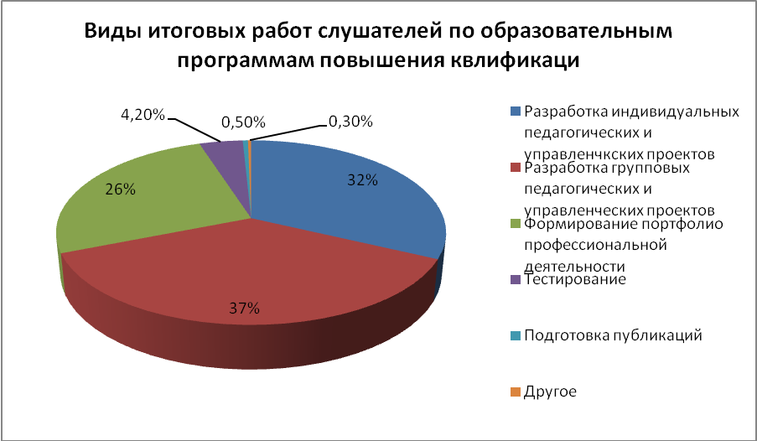

На протяжении последних лет научно-педагогический коллектив ВИПКРО последовательно формирует содержание образовательных программ, руководствуясь интересами обеспечения практико-ориентированного характера обучения и, соответственно, увеличивает долю практических занятий по сравнению с теоретическими. В отчетном году эта доля составила около 30%, т. е. более одна треть учебного времени отводится на практические занятия во всех их формах, включая самостоятельную работу слушателей. Анализ качества курсовой подготовки показывает недостаточность практико-ориентированных занятий, о чем свидетельствует анкетирование слушателей.

